<https://www.youtube.com/watch?v=PbgEWB1FAts&list=PLIM5iw4GHbNX-2wD-6hB7yJLxqWPS1byF&index=1&t=0s>

|  |  |
| --- | --- |
| Node.js  a();  b();  c(); | C++ gibi diller  a();  b();  c(); |
| A b c’nin sırayla geleceği kesin değil | kesin |

Node.js, chrome v8 javascript engine sayesinde çok hızlı.

Dosya adı genelde app.js yada server.js

Bir fonksiyon tanımlarken callback fonksiyonu tanımlamamızın sebebi o iş bittikten sonar yapımlasını garanti etmek.

fs.read(‘a.http’, function(err, data){   
 res.write(data);  
 res.end(“bitti”); //Bu eğer bu bloğun içinde olmazsa fs.read’den önce çalışabilir.  
} ) ;

npm(Node Package Manager) , node.js ile gelen bir paket yükleme program. İhtiyaç duyulan modüllerin yüklenmesini sağlıyor. Yüklediği her paketi sadece o proje için yüklüyor!!! Yani her yeni projede tekrar ihtiyaç olur. Npm çağrıldığı yeri projenin ana klasörü olarak varsayıyor.

Npm ile yüklediğin modüllerin listesini tutmak iyi oluyor. Package.json adında varsayılan bir liste tutabiliyorsun. (yoksa oluştur)

İStenirse paketler global olarakta yüklenebiliyor. Global yüklersen package.json ‘a kaydetmene gerek yok.

|  |
| --- |
| npm install -g nodemon (-g global yüklenmesini sağlıyor) |
| npm install express –save (local olarak yükler ve bu modülü package.json’a ekler.) |

Nodemon, değişiklik yaptığında tekrar durdur çalıştır yapmamanı sağlıyor.

node abc.js değil nodemon abc.js diye başlatmak gerekiyor. Dosya her değiştiğinde server’I yeniliyor.

|  |  |
| --- | --- |
| {  "name": "nodejs.kayhan",  "version": "0.0.1",   "scripts": {  "start": "nodemon app.js"  } } | Package.json dosyası  Scripts özel bir obje proje ile ilgili özel fonk. Tutuyor. Start fonksiyonu projenin nasıl başlatılacağı.  Konsola npm start girince program çalışır. |
| {  "name": "nodejs.kayhan",  "version": "0.0.1",  "scripts": {  "start": "nodemon app.js"  },  "dependencies": {  "express": "^4.16.2"  } } | npm install express –save (local olarak yükler ve bu modülü package.json’a ekler.)  soldaki dependencies’I kendiliğinden ekledi. |
|  | Express’I içeren node_modules diye klasör geldi. Projeyi başka yerde çalıştırırken bunu da atmaya gerek yok. Package.json’da ekli ise  npm install yazmak yeterli |
| Npm remove express  Npm remove express --save | Express’I siler ExpressI ve package.json’daki depend.siler |

Express

|  |  |
| --- | --- |
| Arka planda http kullanıyor. Daha temiz |  |
| Kullanıcıların ulaşabildiği css, js, html dosyalarını koymak için genelde adı public olan bir klasör açıyoruz. Ancak kullanıcı buna ulaşamaz. İzin vermek için  app.use('/public', express.static(path.join(__dirname, 'public'))) | Kullanıcının istediği public ile bizim sistemimizdeki public ‘I eşliyor.  var path = require(‘path’);  buna haritalamak deniyor. |

Controller

Örneğin

/elektronik ve /elektronik/telefon ayrı şeyler yapmalı. Bunları düzenlemek için controller kullanabiliriz.

|  |  |
| --- | --- |
| App.js | denemeController.js |
| **const** ctrl = require('./denemeController'); |  |

Middleware

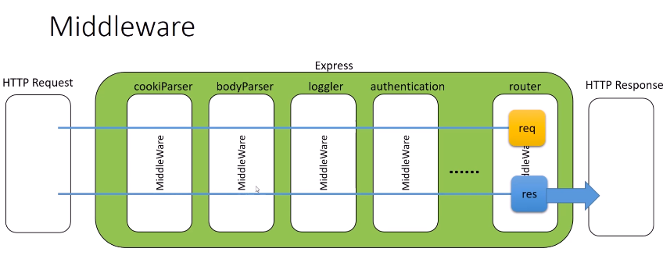

http bir request ve response üretiyor. Sonra express içerisindeki middlewareler’I sırasıyla geçiyor. Bu middlewareleri bizde yazabilir üsttekiler gibi hazırda olur. En son router bunu ayarlar ve cevabı döndürür.

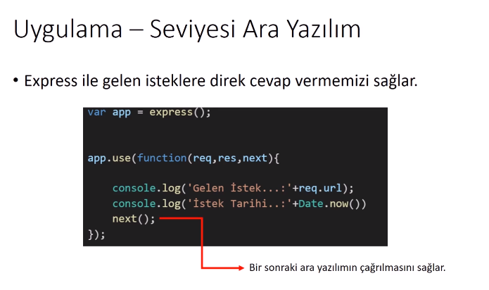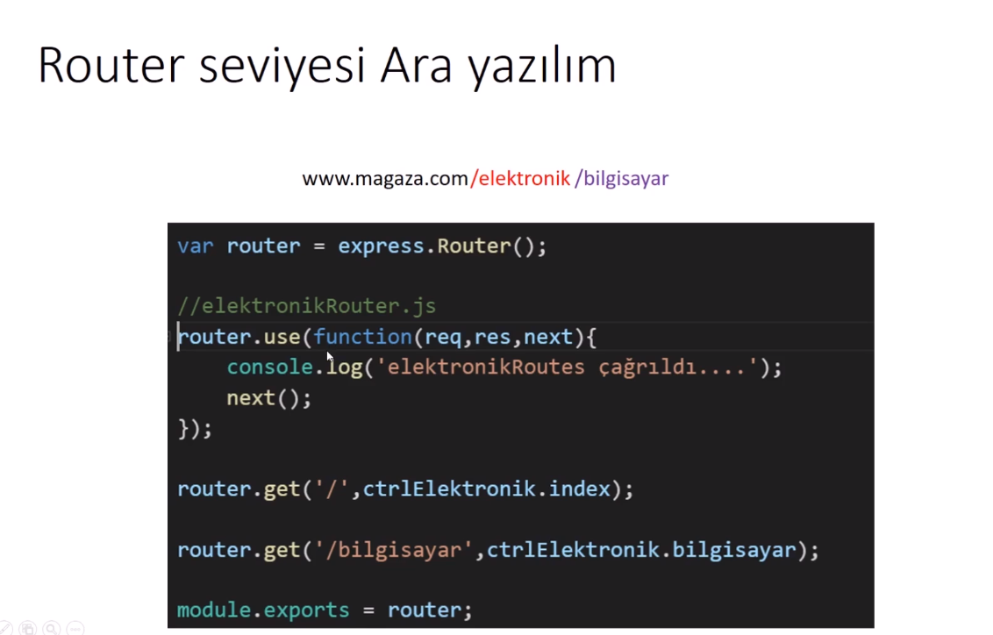

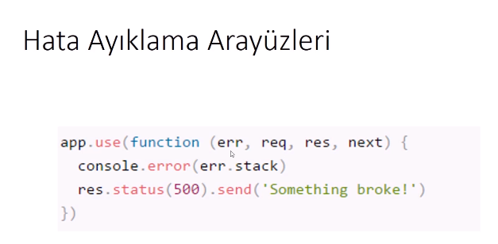

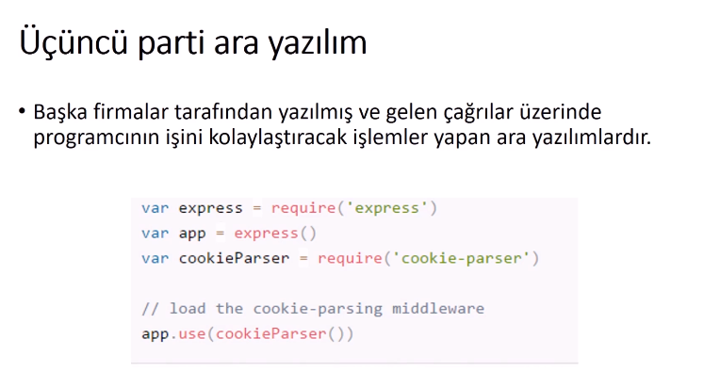

MVC

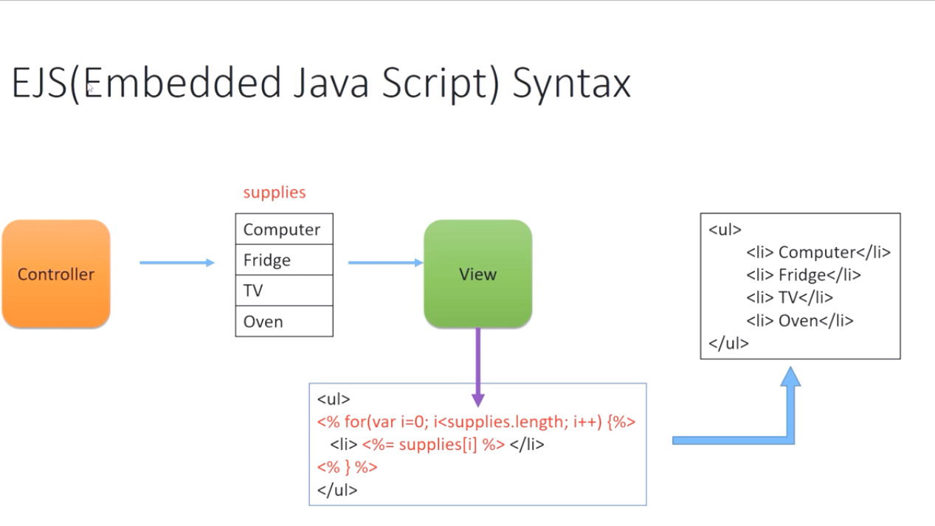

|  |  |
| --- | --- |
| Npm install ejs --save |  |

Bootstrap – jquery

Bootstrap sayfa genişliğine göre değişen sayfa vs. birçok şey yapmanı sağlıyor.  
JQuery -> js kütüphanesi

Bootstrap, jquery üzerinde çalışıyor o yüzden önce o.

Ikisinide sitesinden indirebilir. Bootstrap(js,css dosyaları), jquery(js)

Booststrap 12 sütun, kullanıcıya göre satırı var varsayıyor

|  |  |
| --- | --- |
| <div class=”container”>  <div class=”row”>  <div class=”col-sm-3>  </div>  </div>  </div> | Container boostrapten gelen bir class  Col-sm-3  Sütun small cihazlar için 3 sütunluk kullansın (toplam 12 var yani 4’e bölmek iyi olur) |

Nav

|  |  |
| --- | --- |
| <nav class=”navbar navbar-default” role=”navigation”> | Nav html5 ile gelmiştir. Navbar bootstrapten |

Npm install Body-parser –save req parametrelerini daha rahat görebilmek için